

MANUEL D'installatioN

1. AGENT EXTINCTEUR FM-200®
L'agent d'extinction FM-200 est un alcane halogéné (heptafluoropropane, CF₃-CHF-CF₃ ou C₃HF₇).
Dans des conditions normales de température et de pression, le FM-200 est un gaz incolore, inodore et électriquement non conducteur. Comprimé, il passe à l'état liquide, forme sous laquelle il est stocké dans les réservoirs.
Les systèmes d'extinction utilisant le FM-200 sont destinés à la lutte contre les feux appartenant aux classes suivantes :
- Classe A - Matériaux solides, habituellement de nature organique, dont la combustion s'accompagne normalement de braises incandescentes.
- Classe B - Liquides ou corps solides aisément liquéfiables.
- Feux d'origine électrique sur des appareils sous tension.
Au passage de la buse, le FM-200 se vaporise et retourne à l'état gazeux. A la concentration convenable, il éteint le feu par arrêt de la réaction en chaîne du processus de combustion et par absorption des calories de la flamme.
Les systèmes d’extinction à gaz FM-200 sont conçus pour assurer une diffusion rapide du gaz (temps de décharge maximum de 10 secondes dans les conditions nominales) entraînant l'extinction des flammes dans le but de minimiser les dégâts matériels et les risques pour le personnel.
Le FM-200 élimine donc les flammes rapidement, prévient leur réapparition, ne laisse aucun résidu et n'exige aucun nettoyage. Il ne présente aucune conséquence nuisible pour le personnel ou pour les équipements.
A des températures supérieures à 700° C, le FM-200 se décompose et produit de l'acide fluorhydrique. Ce produit de décomposition dégage une odeur piquante et âcre aisément reconnaissable, même à très faible concentration.

2. ENSEMBLES RéSERVOIRS-VANNES
Le FM-200 est stocké en phase liquide dans des réservoirs en acier pressurisés à l'azote à une pression de 24,5 bars à 20 °C.
Le matériel qui fait l'objet du présent document est conçu pour fonctionner dans une plage de températures comprise entre -10° C et +55° C.
Tableau 2-1
Tableau température/pression pour les réservoirs
Température |  | Pression
°C | °F | Bars | Psi
-10 | 14 | 17,9 | 256
-5 | 23 | 19,3 | 276
0 | 32 | 20 | 286
10 | 50 | 22 | 314
15 | 59 | 23,4 | 334
20 | 68 | 24,5 | 350
25 | 77 | 26 | 371
30 | 86 | 27,3 | 390
35 | 95 | 28,6 | 408
40 | 104 | 30,3 | 433
45 | 113 | 32 | 457
50 | 122 | 33,1 | 473
55 | 131 | 34,5 | 493

NOTA: Le tableau 2-1 a été établi en fonction d'un taux de remplissage du réservoir égal à 1,12 kg/l.

3. DESCRIPTIF DES POSTES FIXES D'EXTINCTION MARINE
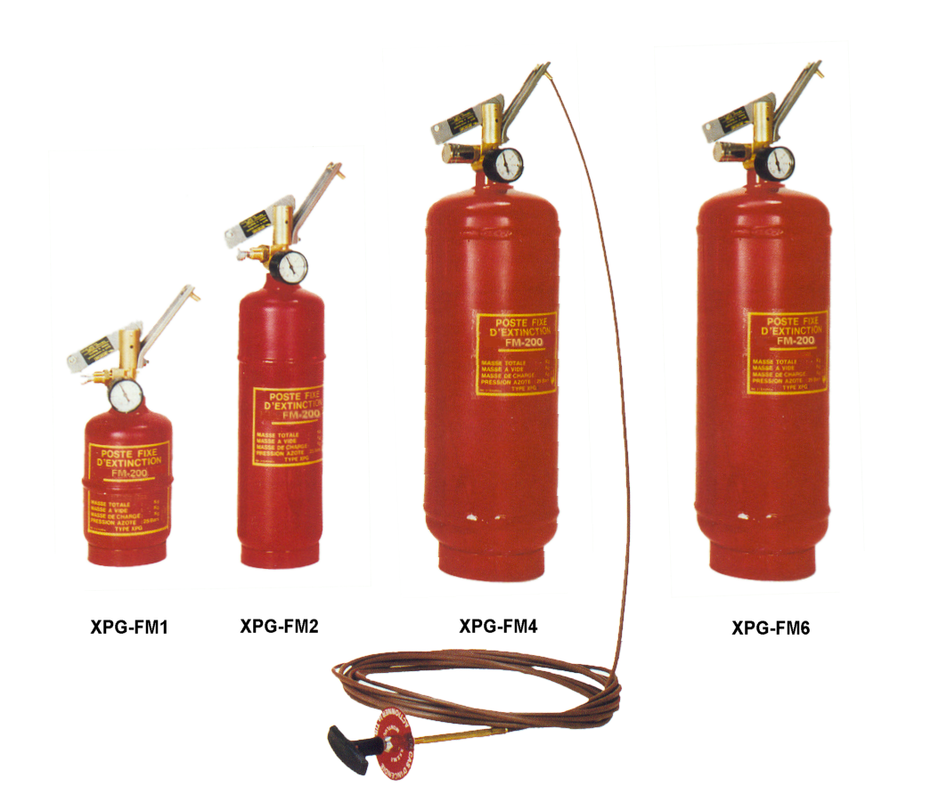
Les postes fixes d’extinction XPG FM-200 sont proposés en kit avec notice de montage et comprennent :
- un réservoir en acier haute résistance équipé d’une vanne commandée à distance du poste de pilotage ou de la zone d’évacuation.
Cette vanne est équipée d’un manomètre permettant le contrôle de la pression dans l’appareil.
- Une charge d'agent extincteur FM-200.
- un dispositif de fixation du réservoir spécial marine.
- un diffuseur monté en sortie de vanne.
- les éléments de commande à distance d’ouverture de la vanne (tirette 3,5 ou 7m) sont à approvisionner séparément (voir tableau Accessoires).
Dès l’ouverture de la vanne, l’agent extincteur est projeté et mélangé d’une manière homogène dans le compartiment moteur ou la salle des machines, permettant d’obtenir une extinction rapide.
Caractéristiques des postes fixes :
Type | XPG-FM1 | XPG-FM2 | XPG-FM4 | XPG-FM6
Code article | 1715043 | 1715051 | 1715312 | 1715313
Volume réservoir | 1,1 L | 2,1 L | 6 L | 6 L
Charge de FM-200 | 1 kg | 2 kg | 4 kg | 6 kg
Volume maximum protégé à 8,7% de concentration | 1,4 m³ | 2,8 m³ | 5,7 m³ | 8,6 m³
Type de diffuseur | 1 | 2 | 4 | 6
Protection des réservoirs :
Peinture époxy rouge incendie épaisseur 80μm.
Accessoires :
Code article | Désignation
FI 1700045 | Tirette marine longueur 3,5 m
FI 1700055 | Tirette marine longueur 7 m

4. EXEMPLE D'INSTALLATION
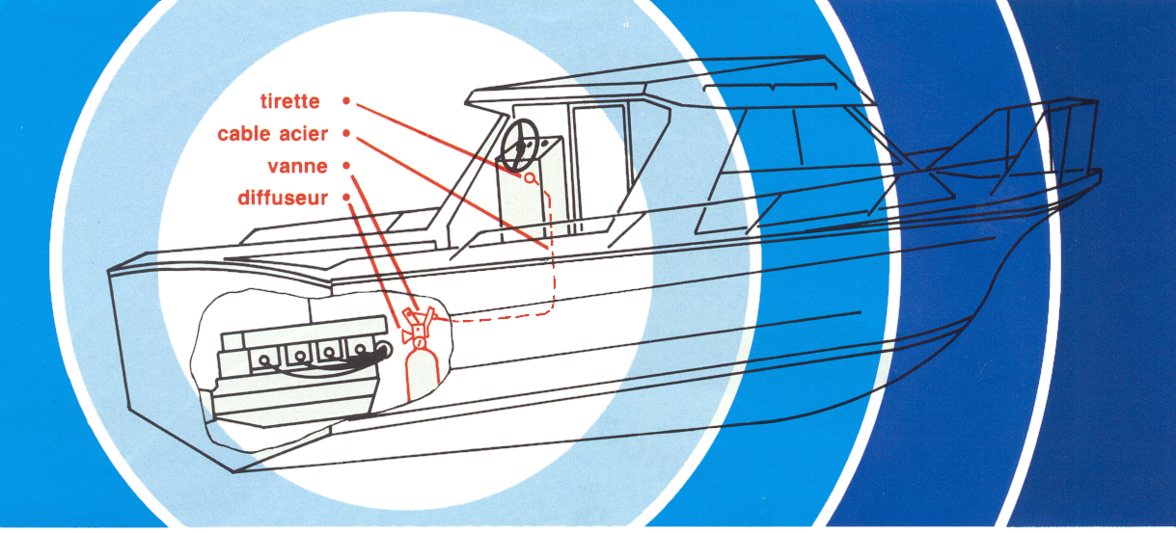

5. PROCÉDURE D'INSTALLATION
- Fixer le support sur le cloisonnage ou sur un autre soutient rigide avec des vis de ø 6 mm.
- Placer le réservoir sur le support et l’orienter de manière que la buse de diffusion soit dirigée vers le centre de l’espace protégé.
- Serrer le ou les colliers de maintien.
- Fixer la tirette du câble à l’endroit choisi sur le support ou la cloison.
- Percer un trou de 10 mm de diamètre, introduire l’embout du câble et visser à l’aide des 2 écrous.
- Ne pas oublier de visser avec ces mêmes écrous le disque " Mode d'emploi ".
- Fixer la gaine sur les parois.
- Ne pas faire de courbe d'un rayon inférieur à 300 mm.
- Orienter la came en fonction de l'arrivée du câble. A l'aide d'une clé à allène de 2,5mm, débloquer les deux vis opposées sur le support, orienter la tête et rebloquer en position.
- Raccorder le câble en passant l'ensemble gaine/câble dans l'arrêt de gaine.
- Bloquer le câble sous le serre-câble installé sur le levier. La goupille de sécurité ne sera retirer qu'après ce raccordement réaliser.
Nota : il convient de s'assurer avant le raccordement du câble que celui-ci coulisse parfaitement dans la gaine.

